

Δίκτυα Υπολογιστών 1
Εργαστηριακή Άσκηση 1

Μια εργασία του:
Ονομ/μο: Σωτήριος Τσιτιρόκης
Α.Μ.:22390322
Εργαστηριακή ομάδα: ΠΑ.1.Α
Ημερομηνία παράδοσης: 25/01/2024

ΠΡΟΕΤΟΙΜΑΣΊΑ ΓΙΑ ΤΗΝ ΑΠΆΝΤΗΣΗ ΤΩΝ ΕΡΩΤΉΣΕΩΝ

Αφού ακολουθήσουμε προσεκτικά τα βήματα τα οποία αναφέρονται στο σώμα της άσκησης, σχετικά με την λήψη δεδομένων μέσω του Wireshark και την είσοδό μας στην ιστοσελίδα που αναφέρεται, είμαστε έτοιμοι να απαντήσουμε στις ερωτήσεις που μας τίθενται:

1a. Ποια διεύθυνση URL χρησιμοποιήσατε; Ποία είναι η διεύθυνση IP του διακομιστή ιστού (web server);
Απάντηση:
Η διεύθυνση URL που χρησιμοποιήσαμε, είναι η διεύθυνση η οποία μας δόθηκε να πληκτρολογήσουμε στο πρόγραμμα περιήγησης μας. Στη συγκεκριμένη περίπτωση, η διεύθυνση URL είναι η www.uniwa.gr. Προκειμένου να βρούμε την διεύθυνση IP αυτού του διακομιστή ιστού, θα χρησιμοποιήσουμε το εργαλείο nslookup από τη γραμμή εντολών του υπολογιστή μας. Ανοίγουμε την γραμμή εντολών του υπολογιστή μας και διακρίνουμε αυτή την οθόνη:

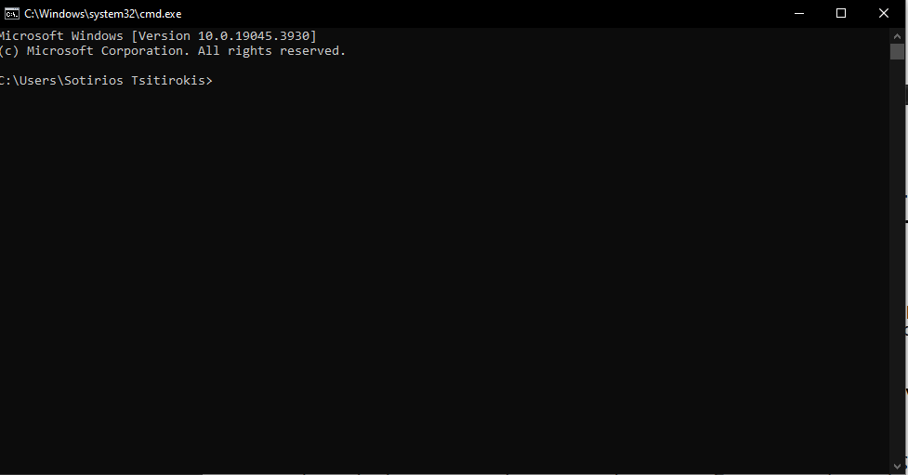

Στη συνέχεια, πληκτρολογούμε την εντολή nslookup www.uniwa.gr και πατάμε Enter. Το αποτέλεσμα της εντολής μας φαίνεται στην παρακάτω εικόνα:

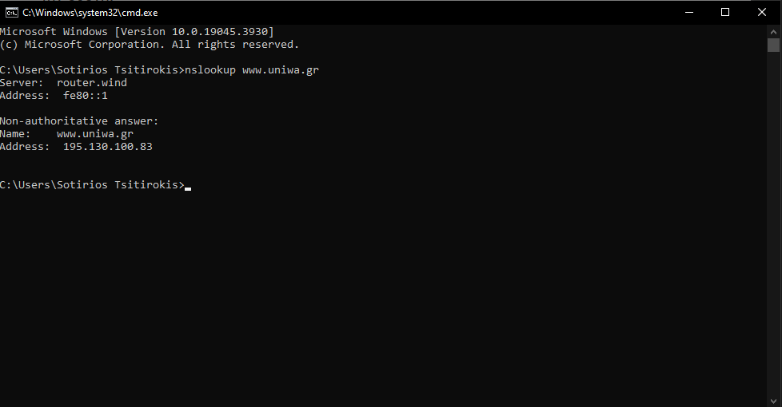

Με βάση το παραπάνω αποτέλεσμα, συμπεραίνουμε πως η διεύθυνση IP του web server μας είναι η 195.130.100.83.

1b. Βρείτε το πλαίσιο στο οποίο ο υπολογιστής σας έστειλε το πακέτο SYN. Αναφέρετε τη διεύθυνση IP πηγής και προορισμού, τους αριθμούς θύρας πηγής και προορισμού και το άθροισμα ελέγχου της επικεφαλίδας.
Απάντηση:
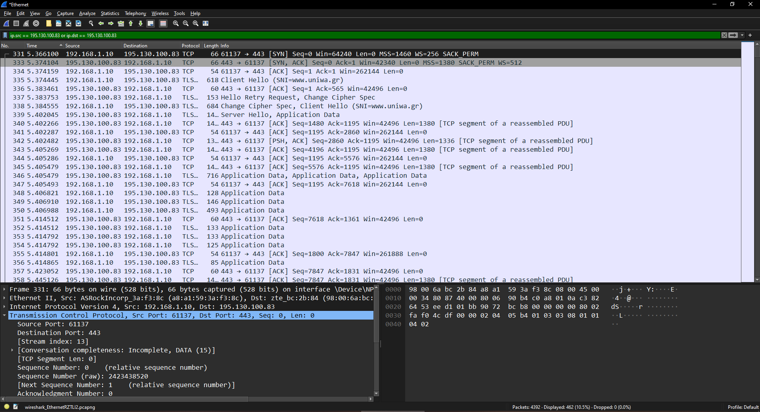
Προκείμενου να διευκολύνουμε την αναζήτηση των ζητούμενων στο περιβάλλον του Wireshark, θα θέσουμε σε λειτουργία φίλτρο που θα μας δώσει τη δυνατότητα να εντοπίσουμε τις κινήσεις που έγιναν από και προς την IP του διακομιστή που πληκτρολογήσαμε. Θα θέσουμε λοιπόν σε λειτουργία το φίλτρο ip.src == 195.130.100.83 or ip.dst == 195.130.100.83 και θα πατήσουμε Enter. Το Wireshark πλέον έχει την εξής μορφή:
Το πλαίσιο στο οποίο ο υπολογιστής μας έστειλε το πακέτο SYN είναι το παρακάτω:
Με βάση την ανωτέρω εικόνα, συμπεραίνουμε πως η διεύθυνση IP πηγής (source IP) είναι η local host μας, δηλαδή 192.168.1.10, η διεύθυνση IP προορισμού (destination IP) είναι η IP του web server στον οποίο κάναμε επίσκεψη μέσω του browser μας, δηλαδή η 195.130.100.83. Επίσης, στο κάτω μέρος του Wireshark πατώντας την επιλογή Transmission Control Protocol, παρατηρούμε τα εξής δεδομένα:
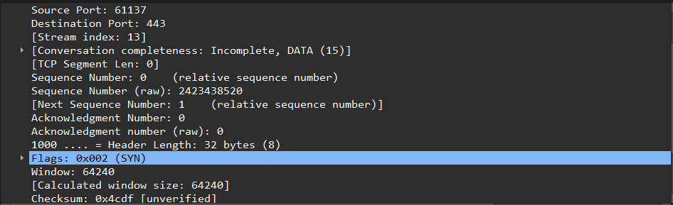
Από την παραπάνω εικόνα, διαπιστώνουμε πως ο αριθμός θύρας πηγής (Source Port) είναι ο 61137, ο αριθμός θύρας προορισμού είναι ο 443 και το άθροισμα ελέγχου της επικεφαλίδας (Checksum) είναι το 0x4cdf.

1c. Επιλέξτε το πακέτο SYN/ACK. Καταγράψτε τη διεύθυνση IP πηγής και προορισμού, τους αριθμούς θύρας πηγής και προορισμού και το άθροισμα ελέγχου της επικεφαλίδας.
Απάντηση:
Ομοίως με την προηγούμενη ερώτηση, το πλαίσιο το οποίο μας αφορά είναι το παρακάτω:
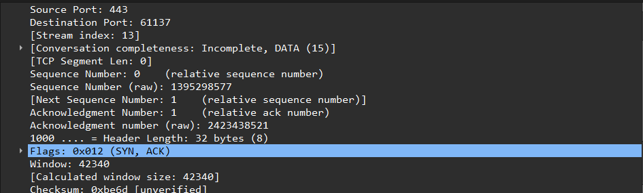
Με βάση τις παραπάνω εικόνες, η διεύθυνση IP πηγής είναι η 195.130.100.83, η διεύθυνση IP προορισμού είναι η 192.168.1.10, ο αριθμός θύρας πηγής είναι ο 443, ο αριθμός θύρας προορισμού είναι ο 61137 και το άθροισμα ελέγχου της επικεφαλίδας είναι το 0xbe6d.
1d. Επιλέξτε το πακέτο που επιβεβαιώνει το τμήμα SYN/ACK. Αναφέρετε τη διεύθυνση IP πηγής και προορισμού, τους αριθμούς θύρας πηγής και προορισμού και το άθροισμα ελέγχου κεφαλίδας.
Απάντηση:
Ομοίως, το πλαίσιο που μας αφορά είναι το παρακάτω:
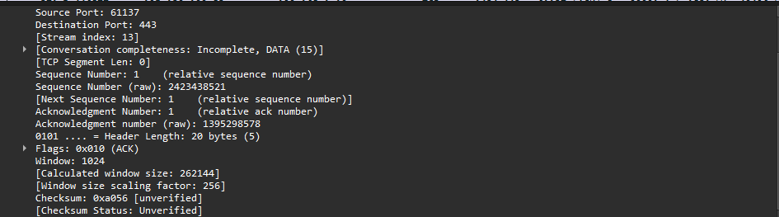
Με βάση τις παραπάνω εικόνες, η διεύθυνση IP πηγής είναι η 192.168.1.10, η διεύθυνση IP προορισμού είναι η 195.130.100.83, ο αριθμός θύρας πηγής είναι ο 61337, ο αριθμός θύρας προορισμού είναι ο 443 και το άθροισμα ελέγχου της επικεφαλίδας είναι το 0xa056.

ΤΕΛΟΣ ΕΡΓΑΣΙΑΣ

